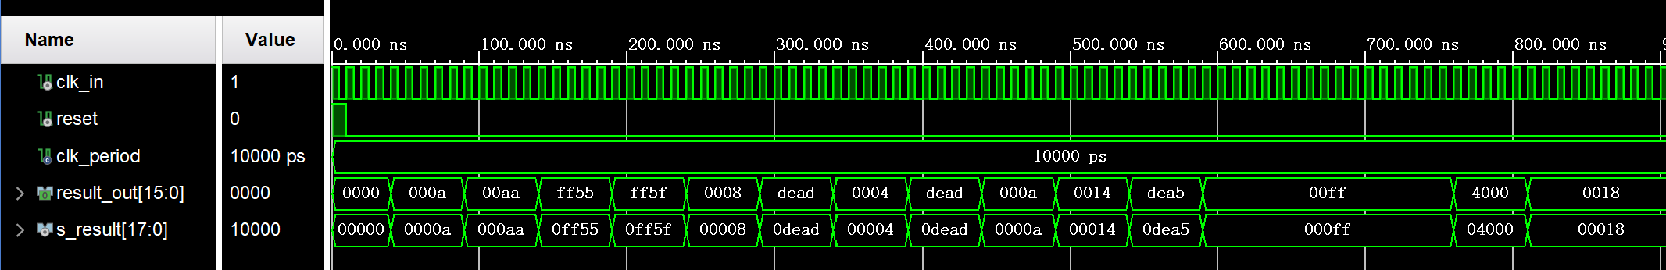
询问kimi后解决问题，原因是在LSL和LSR操作中，result_out被直接赋值为操作结果，而不是通过s_result更新。这种直接赋值的方式可能与result_out <= s_result(15 downto 0);产生冲突。

